Министерство образования Республики Беларусь

Учреждение образования «Полоцкий государственный университет имени Ефросинии Полоцкой»

Факультет информационных технологий

Кафедра технологий программирования

**Лабораторная работа № 4**

**«Первоначальное конфигурирование сети»**

Выполнил студент группы 23-ИТ-1: Страпко В. Ю.

Проверил: Преподаватель-стажер Сыцевич Д. Н.

Цель работы: Провести подготовительную работу по первоначальной настройке коммутаторов сети.

Описание проделанной работы

В логической рабочей области Packet Tracer были размещены коммутаторы и оконечные устройства согласно схеме сети L1, представленной на рисунке 1. Элементы были соединены через соответствующие интерфейсы. Результат воспроизведения схемы представлен на рисунке 2.

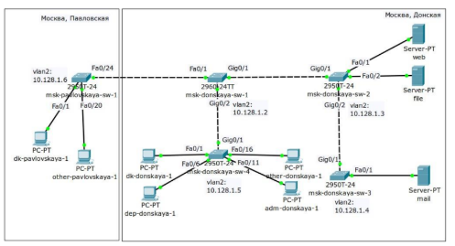

Рисунок 1 – схема сети L1

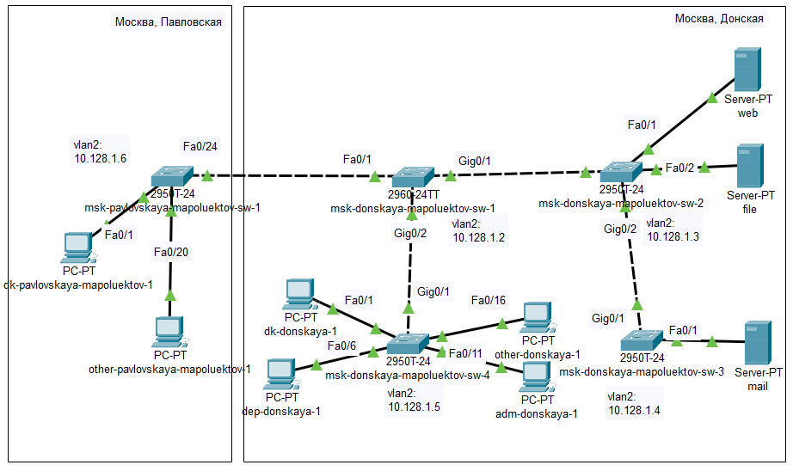

Рисунок 2 – воспроизведенная схема

Используя типовую конфигурацию коммутатора, были настроены все коммутаторы, изменяя название устройства и его IP-адрес согласно плану IP.

Листинг 1 – типовая конфигурация коммутатора

Switch > enable Switch# configure terminal

Switch(config)# hostname msk−donskaya−sw−1

msk−donskaya−sw−1(config)# interface vlan2

msk−donskaya−sw−1(config−if)# no shutdown

msk−donskaya−sw−1(config−if)# ip address 10.128.1.2 255.255.255.0

msk−donskaya−sw−1(config−if)# exit

msk−donskaya−sw−1(config)# ip default−gateway 10.128.1.1

msk−donskaya−sw−1(config)# line vty 0 4

msk−donskaya−sw−1(config−line )# password cisco

msk−donskaya−sw−1(config−line )# login

msk−donskaya−sw−1(config−line )# exit

msk−donskaya−sw−1(config)# line console 0

msk−donskaya−sw−1(config−line )# password cisco

msk−donskaya−sw−1(config−line )# login

msk−donskaya−sw−1(config−line )# exit

msk−donskaya−sw−1(config)# enable secret cisco

msk−donskaya−sw−1(config)# service password−encryption

msk−donskaya−sw−1(config)# username admin privilege 1 secret cisco

msk−donskaya−sw−1(config)# ip domain−name donskaya.rudn.edu

msk−donskaya−sw−1(config)# crypto key generate rsa

msk−donskaya−sw−1(config)# line vty 0 4

msk−donskaya−sw−1(config−line )# transport input ssh

msk−donskaya−sw−1(config−line )# exit

msk−donskaya−sw−1(config)# exit

msk−donskaya−sw−1#write memory

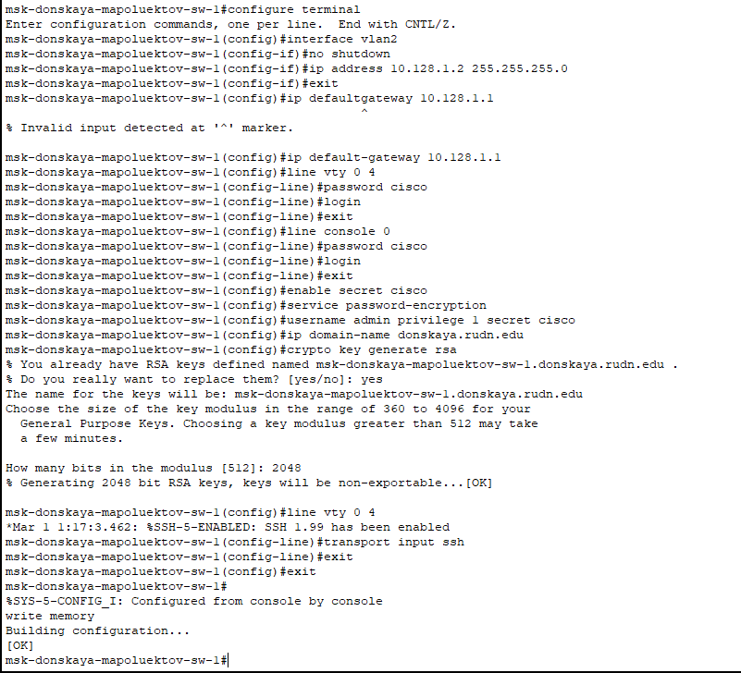

Рисунок 3 – настройка коммутатора donskaya-sw-1

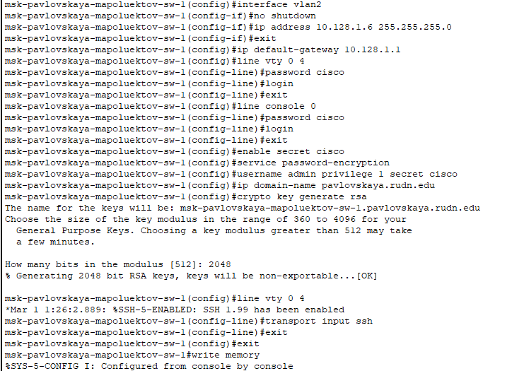

Рисунок 4 – настройка коммутатора pavlovskaya-sw-1

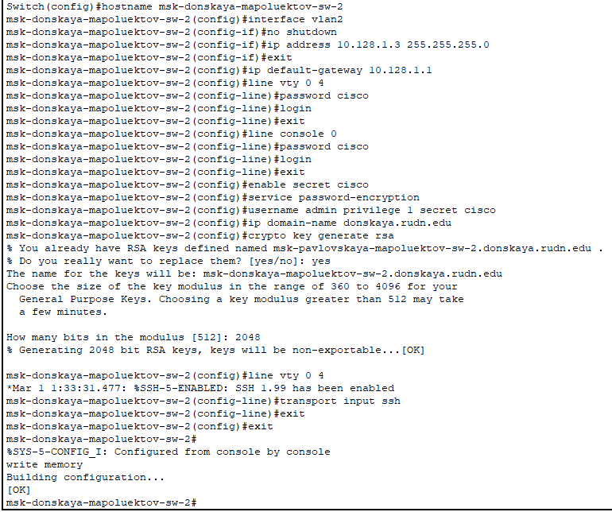

Рисунок 5 – настройка коммутатора donskaya-sw-2

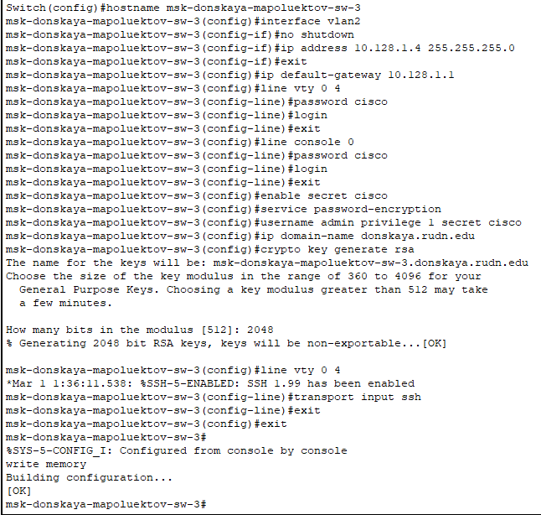

Рисунок 6 – настройка коммутатора donskaya-sw-3

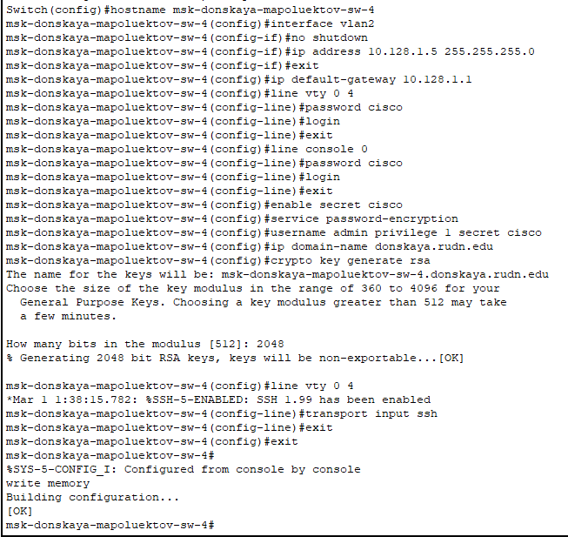

Рисунок 7 – настройка коммутатора donskaya-sw-4

**Вывод**

В ходе лабораторной работы была проведена первоначальная настройка сети с использованием коммутаторов и оконечных устройств в среде Packet Tracer. Все устройства были соединены согласно схеме сети L1, что обеспечило корректное взаимодействие между ними.

Настройка коммутаторов выполнена с использованием типовой конфигурации, в которую входили изменение имени устройства, настройка IP-адресов, установка паролей доступа и настройка SSH для удаленного управления. Все параметры были заданы в соответствии с планом IP, что позволило организовать стабильное и безопасное управление сетью.

Проверка конфигурации с использованием команд Cisco IOS подтвердила правильность настроек. В частности, команды для просмотра текущей и стартовой конфигурации, а также команды для экспорта и импорта конфигурационных файлов были успешно протестированы. Это подтвердило, что все коммутаторы функционируют корректно и готовы к дальнейшей эксплуатации.

Таким образом, лабораторная работа достигла своей цели, и полученные результаты могут быть использованы для дальнейшего изучения и практики в области сетевых технологий.

**Контрольные вопросы**

1. Команды для просмотра конфигурации сетевого оборудования:

* Cisco IOS: show running-config (показывает текущую конфигурацию)
* Juniper: show configuration (показывает текущую конфигурацию)

2. Команды для просмотра стартового конфигурационного файла:

* Cisco IOS: show startup-config (показывает стартовую конфигурацию, хранящуюся в NVRAM)
* Juniper: show configuration | display set (показывает конфигурацию в формате, подходящем для импорта)

3. Команды для экспорта конфигурационного файла:

* Cisco IOS: copy running-config tftp: (экспорт текущей конфигурации на TFTP-сервер)
* Juniper: show configuration | save <имя_файла> (сохраняет конфигурацию в файл)

4. Команды для импорта конфигурационного файла:

* Cisco IOS: copy tftp: running-config (импорт конфигурации с TFTP-сервера)
* Juniper: load override <имя_файла> (импорт конфигурации из файла)